Открытый классный час в 10 классе «Быть добрым – это значит….?»

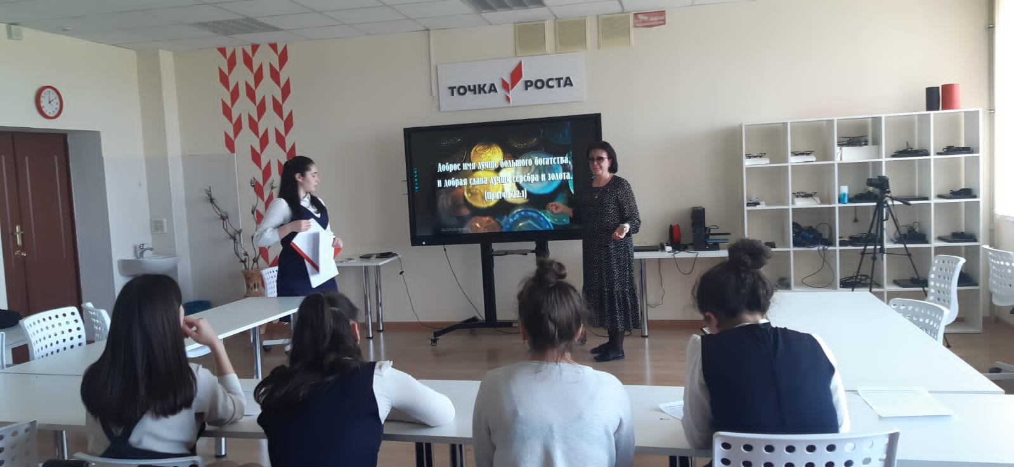

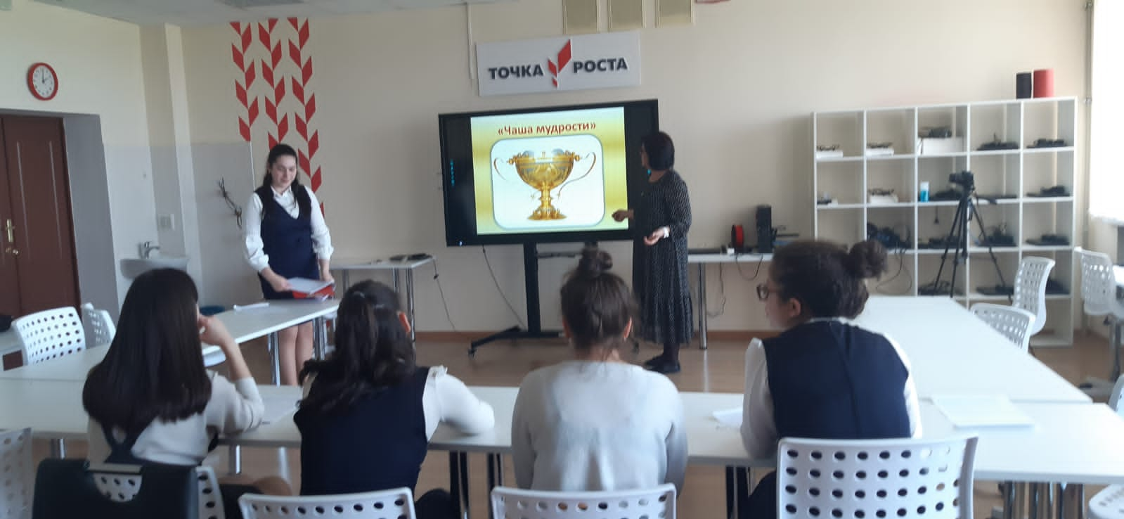
Цель:
сформировать в сознании детей понятие "доброта";
расширить знания обучающихся о доброте и ее роли в жизни человека;
воспитывать у обучающихся доброжелательность, отзывчивость, доброту и другие нравственные ценности.
Оборудование: экран, ноутбук, микрофон, проектор, свечи, цветок, подсвечники, фломастеры, смайлики, сердечки и т.д.

Здравствуйте, ребята!

Сегодня у нас необычный классный час. Мы поговорим о качестве, без которого человек не может называться человеком. Послушайте, пожалуйста, вот эту песню.
Звучит песня «Песенка о доброте»

Слово это серьезное,
Главное и важное,
То, что значит оно,
Очень нужно для каждого.
В нем забота и ласка,
Тепло и любовь.
В нем стремленье
На помощь прийти вновь и вновь.
Это качество
В сердце у многих живет
И о боли других
Позабыть не дает.
И оно поважней,
Чем лица красота.
Догадались, что это?
Как вы думаете, чему будет посвящен наш классный час? (Ответы ребят) Да, доброте.
(слайд название)
Мы с вами порассуждаем, что значит быть добрым человеком?
Ребята, что по-вашему означает слово Доброта. Что вам сразу приходит в голову, когда вы слышите это слово? (Ответы ребят)
В словаре Сергея Ивановича Ожегова слово "доброта" определяется как "Отзывчивость, душевное расположение к людям, стремление делать добро другим, это – всё положительное, хорошее, полезное"( на экране )
Слово "доброта" - это старое слово. Не века уже, а тысячелетия люди спорят о том, нужна она или нет, полезна она или вредна. Споры идут, а люди страдают от того, что доброты в их жизни не хватает. Сейчас часто можно услышать, что зло одолело добро, что каждый живет сам по себе, не вникая в проблемы других. Говорят, что люди, шагнув в новый мир, где денежные отношения стали вытеснять прежние, построенные на доброте и желании бескорыстно помочь другому, утратили былую отзывчивость и то тепло души, которым во все времена славились. Так ли это? (Ответы ребят)
Ответ на этот вопрос очень важен, потому что речь идёт о стержне нашего русского национального характера. Делать добро людям – это душевная потребность для русских людей, которая сохранилась в нас еще от далеких предков. В нашей нынешней жизни так много зла, недоверия, жестокости, что некоторые теряют веру в доброту, благородство и бескорыстие людей.
Доброта - морально-ценностная характеристика человека, включающая такие свойства, благодаря которым он способен творить добро. К таким свойствам относятся отзывчивость, внимание к людям, щедрость, готовность поступиться своими интересами ради других, способность к самоограничению, бескорыстие и т.д.
Давайте обратимся к высказываниям великих людей о доброте... ( на экране)
Мигель Сервантес: «Ничто не обходится нам так дёшево и не ценится так дорого, как вежливость и доброта».
Жан Жак Руссо: «Истинная доброта заключается в благожелательном отношении к людям».
Вильям Шекспир: «Чтобы оценить доброту в человеке, надо иметь некоторую долю этого качества и в самом себе».
Блез Паскаль: «Чем человек умнее и добрей, тем больше он замечает добра в людях».
Лев Толстой: «Доброта - вот качество, которое я желаю приобрести больше всех других».
Михаил Пришвин: «Лучшее, что храню в себе, это живое чувство к добрым людям».
Лев Николаевич Толстой: «Чтобы поверить в добро, нужно начать его делать»

Как вы думаете, чего же больше в людях: добра или зла? (Ответы ребят)
Давайте мы это определим опытным путём. Перед вами конверты с жетонами, красные - символизируют добро, а чёрные - зло. Подумайте и выберите соответствующий вашим убеждениям жетон. Жетоны я соберу и положу на чашечки весов. Всем наглядно будет видно чего же больше в людях, по вашему мнению, добра или зла и к чему человечеству надо стремиться?

Ребята, Вы правильно сделали, что обратили внимание на то, что рядом с добром часто уживается зло. Но добро всегда противодействует злу, борется с ним.
Ребята, а как вы думаете, какие качества должны быть у доброго человека? ( (доброта, отзывчивость, терпимость, радость, переживание, милосердие, сострадание, деликатность).
Первый шаг к доброте – это доброе слово.
Ах, как нам добрые слова нужны!
Не раз мы в этом убедились сами.
А может не слова - дела важны?
Дела - делами, а слова - словами.
Они живут у каждого из нас,
На дне души до времени хранимы,
Чтоб их произнесли в тот самый час,
Когда они другим необходимы.
Ребята, давайте вспомним добрые слова. (Ответы ребят)
Да, непросто, оказывается, быть вежливым и культурным человеком. Этому необходимо учиться всю жизнь. А помогают нам в этом не только наши родители, учителя, но и старые, добрые сказки, пословицы и поговорки.
На Руси всегда относились к доброте по-особому. Еще издавна люди стремились к добру и ненавидели зло. И эту мысль они отразили в пословицах, которые передаются из уст в уста. Ребята, а знаете ли вы пословицы о доброте? (Ответы ребят) Если не помните, то я вам помогу. Я предлагаю вам собрать пословицу из набора слов, которые лежат у вас на столах.( обучающиеся собирают по одной пословице на парте и зачитывают)
- Добрыми делами славен человек.
- Злой не верит, что есть добрый.
- Доброе слово и кошке приятно.
- Добрая слава лежит, а худая бежит.
- Доброго чтут, а злого жалуют.
- Доброе слово лечит, злое калечит.
- Без добрых дел нет доброго имени.
- Худо тому, кто добра не делает никому.
- Мир не без добрых людей.

Из этих пословиц мы видим, что добро всегда приносит радость окружающим людям. Человек, который делает добро другим, чувствует себя счастливым.

Сможет ли добро когда-нибудь окончательно победить зло? (Ответ ребят)
Представьте себе, если бы каждый из нас был внимателен к окружающим, скольких бед можно было бы избежать! А сколько новых друзей могло бы быть у каждого из нас! У добра много лиц: кто-то помог дойти до дома заблудившемуся слепому человеку. Кто-то в дни террористического акта на Дубровке помчался сдавать кровь, не дожидаясь громкого призыва. А этот немолодой, одинокий человек, не считаясь со своими скромными доходами, берет на праздники малыша их детдома и радуется вместе с ним подаркам. Иные, прочитав рубрику «Поможем» о пожаре, который сделал чью – то семью «бомжами», спешат на почту с одеждой, собранной у себя дома и у друзей…
Расскажите о добром поступке, который совершили вы сами или такой поступок оставил добрую отметину в вашем сердце, или видели, или услышали о людской доброте и не забыли. (ответ ребят)

Любить человечество легче, чем сделать добро родной матери - гласит старинное украинское изречение. В нём большая мудрость народной педагогики. Невозможно воспитать человечность, если в сердце нет доброты к самому близкому и дорогому человеку – своей матери. Не выдерживает материнское сердце, сгорает от горя и обиды, если вырастают недобрые, неблагодарные дети.

Я хочу рассказать вам притчу:
В маленькой больнице на окраине большого города лежали две матери – Чернокосая и Белокосая. Они родили сыновей. Сыновья родились в один день: у Чернокосой матери – утром, у Белокосой – вечером. Обе матери были счастливы. Они мечтали о будущем своих сыновей.
- Я хочу, чтобы мой сын стал выдающимся человеком, - говорила Белокосая мать. – Музыкантом или писателем, известным всему миру. Или скульптором, создавшим произведение искусства, которое будет жить века. Или инженером, построившим космический корабль, который полетит к далекой звезде.… Вот для чего хочется жить…
А я хочу, чтобы мой сын стал добрым человеком, - сказала Чернокосая мать. – Чтобы никогда не забывал матери и родного дома. Чтобы любил Родину и ненавидел врагов.
Каждый день к молодым матерям приходили в гости отцы. Они долго смотрели на маленькие личики своих сыновей, в глазах у них сияло счастье, изумление и умиление. Потом они сидели у кровати своих жен и долго-долго о чем-то шепотом говорили с ними. У колыбели новорожденного мечтают о будущем – конечно, только о счастливом. Через неделю счастливые мужья, ставшие теперь отцами, увезли домой жен и сыновей.
Прошло 30 лет. В ту же маленькую больницу на окраине большого города пришли две женщины – Чернокосая и Белокосая. В их косах уже серебрилась седина, лица были такими же красивыми, как и 30 лет назад. Они узнали друг друга. Их обеих положили лечиться в одну палату. Они рассказывали о своей жизни, они молчали о сыновьях. Наконец, Чернокосая спросила:
-Кем же стал твой сын?
-Выдающимся музыкантом, - с гордостью ответила мать. – Он сейчас дирижирует оркестром, который выступает в самом большом театре нашего города. Он пользуется огромным успехом. Неужели ты не знаешь моего сына? – И Белокосая мать назвала имя музыканта. Да, конечно, Чернокосая мать хорошо знала это имя, оно было известно многим. Недавно она читала о большом успехе этого музыканта за рубежом.
-А твой сын кем стал? – спросила Белокосая.
-Хлеборобом. Ну, чтобы тебе понятнее было – механизатором в колхозе, то есть и трактористом, и комбайнером, и на животноводческой ферме приходится работать. С ранней весны до поздней осени, пока снег укроет землю, сын мой пашет землю и сеет хлеб, убирает урожай и снова пашет землю, сеет и снова убирает… Живем мы в селе – километров сто отсюда. У сына двое детей – мальчик трех лет и девочка недавно родилась…
-Все-таки счастье тебя обошло, - сказала Белокосая. – Твой сын стал простым, никому не известным человеком.
Чернокосая мать ничего не ответила.
И дня не прошло, а к Чернокосой матери приехал из села сын. В белом халате, он сел на белую скамейку, долго-долго о чем-то шептался с матерью. В глазах Чернокосой матери светилась радость. Она, казалось, в эти мгновения забыла обо всем на свете. Она держала в своих руках сильную, загоревшую на солнце руку сына и улыбалась. Расставаясь с матерью, сын, как бы извиняясь, выложил из сумки на маленький столик виноградные гроздья, мед, масло. «Поправляйтесь, мама», - сказал он на прощанье и поцеловал ее.
А к Белокосой матери никто не пришел. Вечером, когда в комнате воцарилась тишина и Чернокосая мать, лежа в постели, тихо улыбалась своим мыслям, Белокосая сказала:
-У сына сейчас концерт.… Если бы не концерт, он, конечно, пришел бы…
На второй день перед вечером к Чернокосой матери снова приехал сын-хлебороб из далекого села. Опять он долго сидел на белой скамейке, и Белокосая мать услышала, что в поле сейчас горячая пора, работают они день и ночь… Расставаясь с матерью, сын выложил на маленький столик пчелиные соты, пироги и яблоки. От счастья лицо у Чернокосой женщины светилось и, морщины расправились.
К Белокосой матери никто не проходил.
Вечером женщины лежали молча. Чернокосая улыбалась, тихо вздыхала, боясь, чтобы ее вздохи не услышала соседка.
В третий день, перед вечером, к Чернокосой матери снова приехал сын-хлебороб из далекого села – привез два больших арбуза, виноград, яблоки. Вместе с сыном приехал трехлетний черноглазый внук. Сын и внук долго сидели у постели Чернокосой матери; в ее глазах сияло счастье, она помолодела. Белокосая мать с болью в сердце услышала, как внук рассказывал бабушке: вместе с папой он вчера полдня ездил на «капитанском мостике» комбайна. «Я тоже буду комбайнером», - сказал мальчик, и бабушка поцеловала его.… Белокосая мать в эти мгновения припомнила, что ее сын, выдающийся музыкант, отправляясь в длительные поездки, сдавал, как говорили в семье, маленького сына в какой-то интернат…
Месяц лежали в больнице две матери, ежедневно приезжал к Чернокосой матери сын-хлебороб из далекого села, привозил улыбку сыновнюю и любовь, и, казалось, мать только от той улыбки выздоравливает. Казалось Белокосой матери, что, когда к ее соседке приезжал сын, даже больничным стенам хотелось, чтобы мать сына-хлебороба скорее выздоровела. К Белокосой матери так никто и не пришел. Прошел месяц. Врачи сказали Чернокосой матери: «Теперь вы совершенно здоровы. В сердце нет никаких шумов, ни перебоев». А Белокосой матери врач сказал: «Вам еще надо полежать. Конечно, вы тоже станете совершенно здоровым человеком». Говоря это, врач смотрела почему-то в сторону.
За Чернокосой матерью приехал сын. Он привез несколько больших букетов красных роз. Цветы подарил врачам и сестрам. Все в больнице улыбались.
Прощаясь с Чернокосой матерью, Белокосая попросила ее остаться с ней на несколько минут наедине. Когда из палаты все вышли, Белокосая мать со слезами на глазах спросила:
-Скажи, дорогая, как ты воспитала такого сына? Ведь мы родили их в один день. Ты счастлива, а я… - и она заплакала.
-Мы расстаемся и никогда больше не увидимся, - сказала Чернокосая, - потому что не может быть в третий раз такого чудесного совпадения. Поэтому я скажу тебе всю правду. Сын, которого я родила в тот счастливый день, умер… Умер, когда ему не было и года. А это… не кровный сын мой, но родной! Я усыновила его трехлетним мальчиком. Он, конечно, смутно помнит это.… Но я для него – родная мать. Ты это видела своими глазами. Я счастлива. А ты несчастный человек, и я глубоко сочувствую тебе. Если бы ты знала, как я страдала в эти дни за тебя. Уже хотела, было уйти из больницы, ведь каждый приезд моего сына приносил тебе тяжелые переживания. Выйдешь из больницы, пойди к сыну и скажи: его бездушие повернется против него. Как он относится к матери, так и его дети будут относиться к нему. Равнодушие к отцу-матери не прощается.
Патриотизм начинается с колыбели. Не может быть настоящим сыном своего Отечества тот, кто не стал истинным сыном матери и отца.
Народная мудрость гласит: «Три несчастья есть у человека: смерть, старость и плохие дети. Старость - неотвратима, смерть - неумолима, перед этими несчастьями, никто не может закрыть двери своего дома. А от плохих детей дом можно уберечь, как и от огня.
И это зависит не только от родителей, но и от вас самих - детей. Умейте чувствовать тончайшие душевные движения матери и отца. Не приносите тревог, огорчений, обид. Не допускайте, чтобы жизнь родителей была отравлена вашим позорным поведением. Помните, что раннюю старость и болезнь им приносят не столько труд и усталость, сколько сердечные волнения, переживания, огорчения, обиды. Когда болит сердце, за вас дети, седеют волосы. Не забываются оскорбительные слова. Рана от занозы заживает, и следа не остаётся. А рана от обидных слов заживает, но глубокий след оставляет. Будьте добрым сыновьями и дочерями до самой старости. Умейте чувствовать сердце матери, умейте видеть в ее глазах мир и покой, счастье и радость, тревогу и беспокойство, смятение и огорчение. Если вы не научитесь видеть в глазах матери ее душу, вы на всю жизнь останетесь нравственными невеждами.
Мы живём в коллективе, коллектив не любит недоброжелательных людей. Надо уметь чувствовать, уметь видеть по-доброму окружающих вас одноклассников, уметь желать им добра. Добрые желания живут в душе того, кто умеет отдавать силы своей души другим людям. Истинная доброта выражается в желании видеть лучшим человека, с которым ты соприкасаешься. Если в твоей душе зашевелилось чувство радости в связи с тем, что твой товарищ хуже тебя значит тебе надо ещё много, очень много учить, воспитывать самого себя, изгонять из себя эгоизм, тщеславие и малодушие. Умейте чувствовать рядом с собой человека, умейте читать его душу, увидеть в его глазах его духовный мир – радость, беду, несчастье, горе.

Путь к доброте – нелегкий, долгий путь, на котором человека ожидают взлеты и падения, спуски и подъемы, чередование добра и зла. Научиться быть по-настоящему добрым – трудно. Человек должен чаще останавливаться и размышлять о своих совершенных поступках.
Добрые слова – это корни дерева ( слайд)
Добрые мысли – цветы;
Добрые дела – плоды;
Добрые сердца – сады.

Заботьтесь каждый о своем саде и не позволяйте ему зарастать сорняками, наполняйте его солнечным светом, добрыми словами и добрыми делами! А я хочу вам подарить символическое дерево вашего сада добра, которое будет расти в вашей классной комнате и всегда вам напоминать о том, что каждый день и час вы должны совершать только добрые поступки.

У вас на партах лежат сердечки, на которых я прошу вас написать, какими качествами должен обладать добрый человек, это будут цветы нашего дерева, ну , а плоды я надеюсь, появятся………..( Посадка символического дерева доброты)

( любить людей, уважать старших, беречь природу, уметь сострадать, быть милосердным, проявлять заботу, не оставаться равнодушным, быть вежливым, всегда почитать своих родителей, заботиться о младших, быть толерантным, быть полезным, уметь дружить, любить и беречь свою Родину, дорожить школьными традициями, быть отзывчивым)

Обводят фломастерами заранее написанные фразы, зачитывают и вешают,
Звучит песня « Дорогою добра»

А я сегодня всех благодарю за теплый, доверительный разговор, за добрые, умные мысли, за творческое отношение к работе.

Наш классный час « Быть добрым – это значит…» я хочу закончить стихотворением Н. Тулуповой "Доброта":

Добрым быть совсем, совсем не просто.
Не зависит доброта от роста,
Не зависит доброта от цвета,
Доброта - не пряник, не конфета.
Только надо, надо добрым быть
И в беде друг друга не забыть.
И завертится земля быстрее,
Если будем мы с тобой добрее.
Добрым быть совсем не просто.
Не зависит доброта от роста,
Доброта приносит людям радость
И взамен не требует награды.
Доброта с годами не стареет,
Доброта от холода согреет.
Если доброта, как солнце, светит,
Радуются взрослые и дети.

